Projeto MenuFlex - Atividade Somativa
Maria Eduarda Quiquimo Barreto nº18

Contextualização
A empresa MenuFlex Tecnologia presta serviços de desenvolvimento de sistemas web para pequenos negócios. Um de seus clientes, o restaurante “Cantina Bella Vita”, solicitou a criação de um sistema para gerenciamento digital de seu cardápio.
A empresa já decidiu que o sistema será desenvolvido em arquitetura web, utilizando API REST para o back-end.
Antes do início do desenvolvimento completo, a equipe técnica precisa validar a modelagem, as decisões tecnológicas e a estrutura da API, garantindo que o projeto seja escalável e organizado.
Você foi designado para realizar essa análise técnica inicial.

Etapa A – Modelagem Orientada a Objetos (Diagrama de Classe)

1 - Elabore o diagrama de classe da entidade Produto e Cardápio, considerando um sistema de cardápio digital.

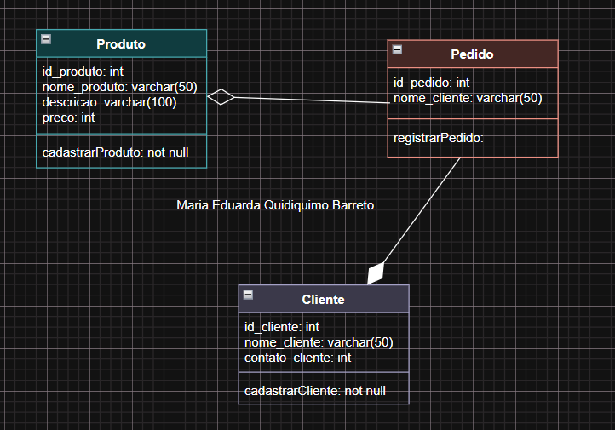

O diagrama deve conter, no mínimo:
- Atributos e métodos essenciais;
- Tipos de dados;

Etapa B – Persistência e Base de Dados

1 - Descreva de que maneira a entidade Produto poderia ser persistida em um banco de dados.

R.: Ela pode ser persistida em um banco de dados quando relacionamos ela com alguma outra entidade, realizando a comunicação dessa entidade com outras entidades do banco de dados.

Sua resposta deve incluir:

- Os motivos que justificam a escolha do banco, considerando as características da entidade Produto;
- A explicação de como a API realizaria a comunicação com esse banco de dados.

2 - Veja o arquivo database.js:

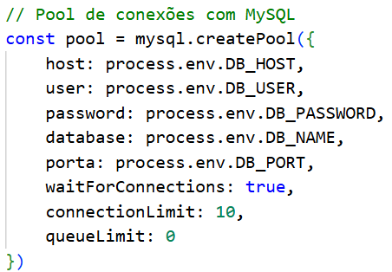

Por que essa conexão não vai funcionar? Explique qual é o erro e como corrigir.

R.: Acredito que o erro seja o nome “porta” em português na sétima linha do código, acho que o certo seria em inglês, igual como está no .env.

3 - Observe o código:
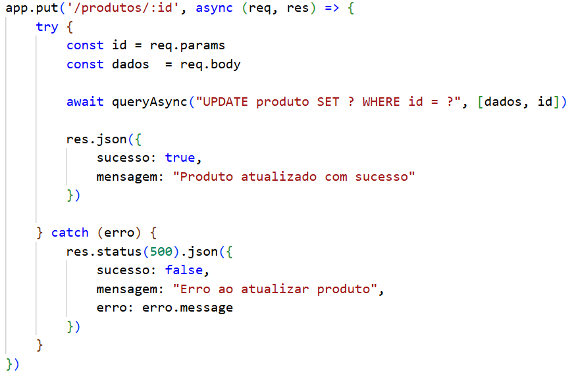

Por que esse UPDATE não irá atualizar nenhum produto?

R.: Porque no “const” dentro do “try” o “id” e os “dados” não estão entre chaves ({}), isso causa erro no código, se o que foi pedido não estiver dentro de chaves não vai ser atualizado o produto.

Etapa C – Arquitetura da API REST

1 - Explique como seria organizada a estrutura fundamental de uma API REST destinada ao gerenciamento de produtos.

R.: Seria organizada a estrutura fundamental fazendo uma nova pasta, com qualquer nome, como “API_Restaurante”, dentro dessa pasta vai ter outra pasta chamada “src” e dentro dela outra pasta chamada “config” e dentro dessa pasta vai ter um arquivo de “database” o que vai conter a conexão com o banco de dados, agora fora da “src” e só dentro da “API_Restaurante” vai ter dois arquivos, o “app” e o “server”, o “app” serve para fazer as modificações dentro do banco de dados e o “server” serve para ver se tudo isso está conectado ao banco, e todos esses arquivos são JavaScript, além disso tudo, tem que instalar o “package.json”, que vai fazer com que isso tudo esteja realmente conectado um ao outro.
Sua resposta deve contemplar:
- Os métodos HTTP correspondentes a cada uma dessas operações.
- Os endpoints essenciais para realizar as operações de CRUD;

2 - Analise a rota abaixo:
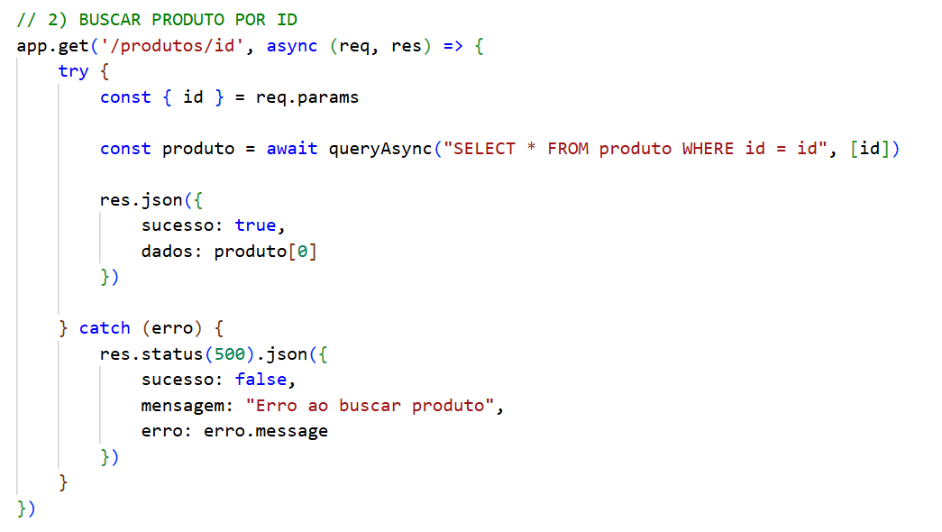

Por que essa rota nunca vai funcionar ao buscar um produto pelo ID?

R.: Acredito que o erro esteja na linha onde está escrito “dados: produto[0]”, o certo mesmo, acredito eu, que esse “[0]” não deveria estar ali. Por isso não vai mostrar os produtos. Outro erro que eu acho que identifiquei também é o na linha do "const produto”, que a “queryasync” deveria estar ‘id = ?’ e não “id = id”, para ele poder procurar os produtos de outros ids também.

3 – Desenvolva o método POST de produtos.

Só consigo fazer com apoio, como marquei na atividade de autoavaliação da semana passada.

Etapa D – Frameworks e Ambiente de Desenvolvimento

1 - Explique por que o uso do Node.js com Express é adequado para o desenvolvimento dessa API.

R.: É adequado para o desenvolvimento da API, pois ambos, quando estão juntos, conseguem fazer uma ótima conexão com o banco de dados, fazendo com que a gente consiga modificar os dados dentro do banco.

Sua resposta deve considerar:
- Características do Node.js;
- Papel do framework Express;
- Benefícios para aplicações web.

2 – Explique como iniciar um projeto web em Node.js com integração ao MySQL, destacando as boas práticas recomendadas para organização da aplicação.

R.: Para iniciar um projeto ou uma API você precisa instalar o express, o dotenv e o mysql2, daí você faz a estruturação do código como está descrito na questão 1 da etapa C, fazendo toda essa estruturação, vou mostrar com um print.

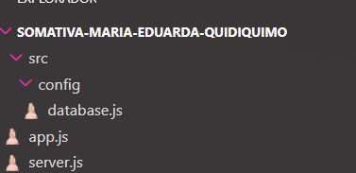

Onde está escrito em negrito, seria o nome da sua API, dai o src com o config que está com a database, e fora disso está o app e o server, tudo na linguagem JavaScript.
Sua resposta deve abordar:
- Configuração inicial do ambiente e criação do projeto;
- Instalação e configuração das bibliotecas de conexão com MySQL;
- Estrutura de diretórios seguindo princípios de separação de responsabilidades.

3 – Explique a finalidade do arquivo .env em aplicações modernas e detalhe seu papel no gerenciamento de variáveis de ambiente.
Em seguida, justifique tecnicamente por que esse arquivo não deve ser versionado em repositórios públicos, considerando aspectos como segurança da informação, exposição de credenciais, práticas recomendadas de DevOps e riscos associados a ataques direcionados.

R.: O arquivo .env guarda as informações de usuário, como username (nome de usuário) e senha, assim como, guarda as informações de porta e nome do banco de dados, ele tem a função de gerenciar essas coisas. Ele não deve ser versionado em repositórios públicos, justamente por conter essas coisas como nome do usuário e a senha, além de que se mudar a porta, o código todo pode dar erro e acontecer algo muito pior.

4 - O projeto utiliza o mysql2 e o dotenv. Descreva o papel do arquivo package.json na organização dessas bibliotecas e como um novo desenvolvedor instalaria todas elas de uma vez ao baixar o projeto.

R.: Começando de como um desenvolvedor instalaria o dotenv e o mysql2, ele tem que abrir o terminar e colocar o comando “npm install express mysql2 dotenv” assim ele vai instalar tudo o que ele precisa. Agora o papel do “package.json” é que sem ele o servidor não consegue se conectar ao banco, causando um problema que já me aconteceu, e eu não consegui resolver sozinha, mas deu tudo certo.

